Приложение
к распоряжению Исполнительного комитета
города Нижнекамск

от 01.11.2022 №418

Схема размещения мест (площадок) накопления твердых коммунальных отходов на территории города Нижнекамск

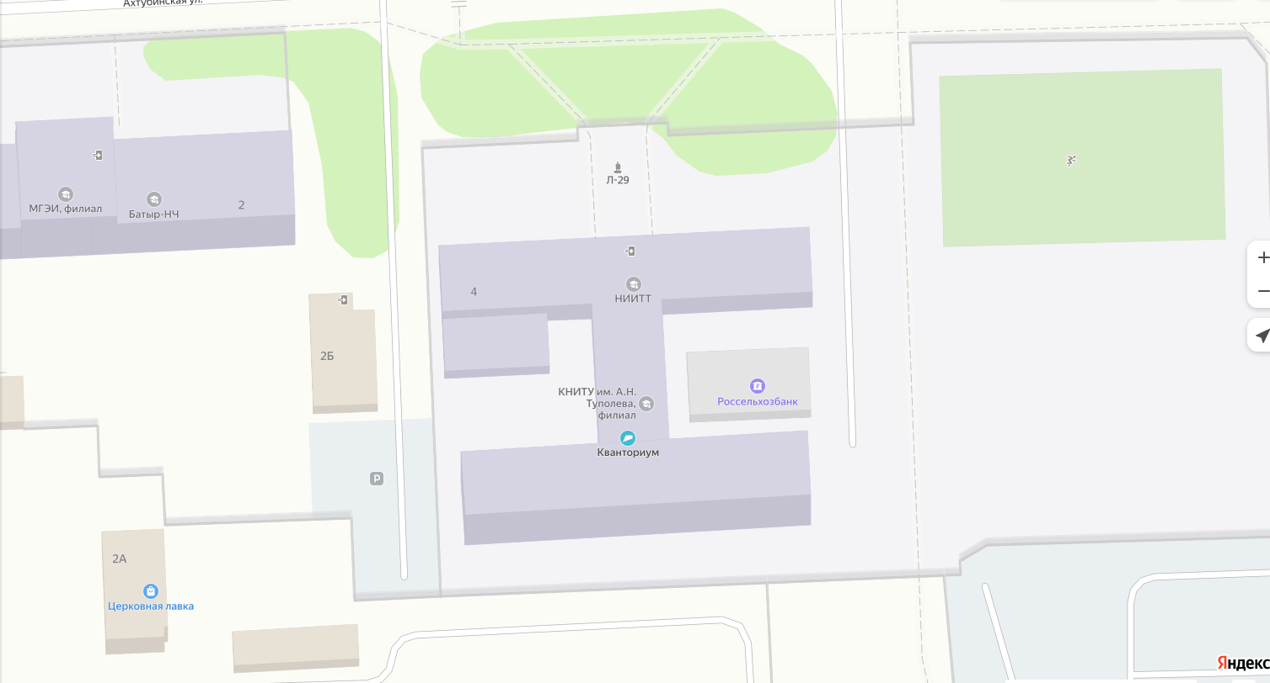

Адрес расположения: г. Нижнекамск, ул. Ахтубинская, д. 4
(55.6232 51.8219)

Организация-балансодержатель: МАУДО «Центр технического творчества и профориентации» Нижнекамского муниципального района Республики Татарстан.
Пункт в Реестре мест(площадок) накопления твердых коммунальных отходов на территории муниципального образования «город Нижнекамск» Нижнекамского муниципального района Республики Татарстан: 3.146.

- место (площадка) накопления ТКО

